인공지능개론 6주차 요약

- 인공지능 서비스 개발 과정
- 데이터 수집
- 데이터 수집 방법은 매우 다양
- 쇼핑몰 사이트에서 사용자 문의를 이용 > 이정도로는 챗봇 구축은 역부족 > 대안으로 다른 회사와 협업 고려
- 데이터 저장 및 처리
- 데이터 수집 방법 마련 시, 수집된 데이터 처리 및 저장 필요
- 장치를 직접 구매하여 구축하거나, 간편하게 클라우드에서 제공하는 서비스 이용도 가능
- 초기 투자비용을 최소화하고 싶다면 사용량 기반 요금 형식의 클라우드를 사용하는 것이 효율적임
- 프로그램 제작 : 데이터를 클라우드에 저장한 후에는 AI 알고리즘을 이용하여
사용자 질의에 대한 패턴을 분석하고 질의에 답변이 가능한 프로그램을 만듦
- 서비스 배포 : 프로그램 제작이 완료되면 서비스 배포 필요. 클라우드에서
제공하는 서비스를 이용하여 간편하게 배포/유지/관리 가능

- 인공지능 서비스 개발을 위한 기술
- 데이터 수집에 필요한 사물인터넷 기술
- 데이터를 전송하기 위한 5G 기술
- 데이터를 처리하고 저장하기 위한 클라우드 기술
- 패턴 분석을 위한 인공지능 기술

- GPU
- CPU만을 이용했던 시기에는 데이터를 처리하는데 시간이 너무 걸려 실용적이지 못함
- GPU를 연산에 적용하자 학습 속도가 가속화되면서 인공지능이 더욱더 발전

- GPU를 활용한 인공지능의 도약
- GPU : 그래픽 처리 장치. 컴퓨터의 그래픽 요소를 처리하기 위해 만들어짐
- 범용적인 컴퓨터에서도 사용할 수 있는 GPGPU 기술 개발 > GPGPU의
도입으로 인공지능 학습 시간이 짧아짐
- 인공지능은 학습을 위해 행렬곱 연산을 수행함
- 행렬 : 행과 열의 조합으로 구성
- 행렬곱 : 행렬과 행렬을 곱한 것으로, 인공지능 연산에서 많이 사용
- 딥러닝에서는 GPU의 도입으로 빠른 연산이 가능해지고, 그 결과 현재의
인공지능까지 발전

- CPU와 GPU의 차이
- CPU의 구성 : 연산처리장치, 제어장치, 캐시
- GPU의 구성 : 다수의 연산처리장치로 구성
- 구조적 차이
- CPU : 데이터 처리와 더불어 멀티태스킹을 위해 작업 우선순위를 정하고
전환하며, 가상메모리를 관리하는 등 컴퓨터를 지휘하는 역할 수행
- GPU : 픽셀로 이루어진 영상을 처리하는 용도로 쓰기 위해 만들어졌으므로
반복적이고 비슷한 대량의 연산을 병렬적으로 처리하는데 적합
- 처리 방식에서의 차이
- CPU : 직렬 처리에 최적화된 몇 개의 코어로만 구성
- GPU : 병렬 처리용으로 설계된 수천 개의 코어로 구성
- 성능 측면에서의 차이
- CPU : 복잡한 계산을 코어의 개수만큼만 처리하므로, 간단한 계산식을
여러 개 처리하려면 오래 걸림
- GPU : 간단한 계산식을 동시에 빠르게 처리하지만, 복잡한 수식은 CPU보다
느림
- 인공지능의 학습은 행렬곱, 미분과 같이 수식의 풀이가 중요하기에 GPU가 적합

- 5G
- 5세대 이동통신, LTE보다 수십 배 빠른 속도와 안정성, 4차 산업 혁명 현실화
- 특성
- 초고속성 : LTE보다 20배 빠른 20Gbps
- 초연결성 : 단위 면적 당 접속 가능 기기가 100만대가 넘기에 사물인터넷
분야에서 활용도가 높음
- 초저지연성 : LTE 대비 10% 수준의 지연시간을 가지므로, 연결성 제공

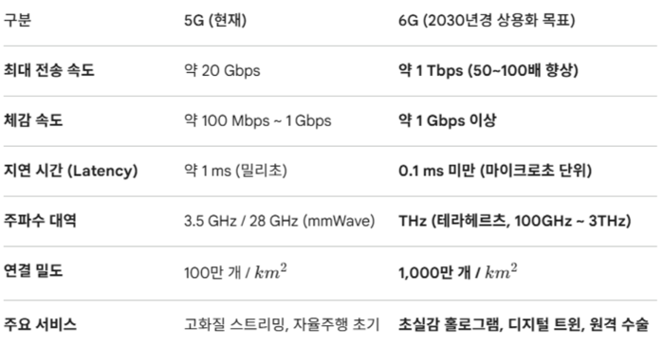
- 5G vs 6G

- 5G로 구현하는 인공지능
- 5G의 초고속성 활용 : 빠른 속도를 활용하면 용량이 매우 큰 실감형 콘텐츠의
유통 및 서비스 활성화 가능
- 5G의 초연결성 활용 : 다양한 스마트 기기의 연결 및 데이터 수집/제어/전송에는
초연결성 필수 > 진정한 스마트홈 시대 시작
- 5G의 초저지연성 활용
- 자율주행차 : 주변 도로 환경을 인지하고 즉각적으로 행동하기 위해 필요
- 스마트팩토리 : 물리적 시설을 가상으로 투영시킨 공장을 통해 모든 현황을
모든 현황을 실시간으로 모니터링 가능(디지털 트윈)

- 클라우드의 개념
- 인터넷 어딘가에 존재하는 컴퓨팅 자원을 필요할 때마다 컴퓨터나 스마트폰
등에 불러와 사용하는 서비스
- 구름을 뜻하는 클라우드라는 단어처럼 구름에 덮여 보이지 않는 듯한 컴퓨팅
자원을 원하는 대로 가져다 사용할 수 있음

- 클라우드의 장점
- 신속한 인프라 도입
- 클라우드는 컴퓨팅 자원을 빌려 쓰겠다는 신청서를 제출하면 10분 내로
인프라를 도입해서 서비스 개발 가능
- 그만큼 인프라 도입에 드는 시간 절감, 서비스 제공 시기를 앞당김
- 유연한 인프라 관리 : 기업에서 인프라를 직접 구매하여 구축할 때는 서비스를 이용할 사용자 규모 예측 후 도입 > 예측이 힘든 경우 클라우드 서비스 이용
- 손쉬운 글로벌 서비스
- 클라우드 사업자가 미리 구축한 글로벌 데이터센터를 활용해 서비스 제공
- 클라우드 사업자는 전 세계에 보통 3~40개, 많게는 100개가 넘는
데이터센터 보유
- 강력한 보안과 장애 없는 서비스
- 많은 클라우드 사업자는 데이터를 안전하게 보관할 수 있도록 보안에 신경 씀
- 고객들의 서비스를 24시간 내내 쉬지 않고 유지하기 위해, 동일한 서비스를
다수의 장비에 구성하거나 체계적인 백업을 유지하고 있음

- 클라우드의 단점
- 비싼 이용 비용
- 데이터 보관의 불안함
- 보안상 클라우드 사업자가 고객의 데이터에 접근할 수 없을 뿐만 아니라
외부에 제공하지 않는다고 하지만, 기업 입장에서는 불안
- 데이터 외부 유출이 곤란한 기업이나 공공기관은 도입을 신중하게
결정해야 함

- 클라우드 서비스의 유형
- Iaas
- 인프라에 대한 서비스
- 사용자가 관리할 수 있는 범위가 가장 넓은 클라우드 컴퓨팅 서비스
- 아마존 AWS의 EC2, 구글의 GCE
- Paas
- 플랫폼에 대한 서비스
- 클라우드 위에 사용자가 서비스를 개발할 수 있도록 개발 환경을 서비스
형태로 제공
- 세일즈포스닷컴의 헤로쿠, 레드헷의 오픈시프트
- Saas
- 소프트웨어에 대한 서비스
- 가장 완성된 형태의 클라우드 서비스
- 슬랙, 마이크로소프트 365, 드롭박스

- 클라우드와 인공지능의 관계
- AIaas
- 클라우드 환경에서 인공지능 프레임워크 및 알고리즘을 빠르고 안정적이며
비교적 저렴하게 사용할 수 있도록 제공하는 서비스

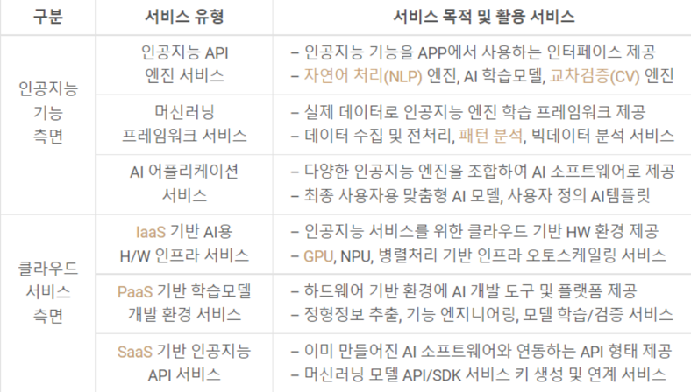
- AIaas 서비스 유형

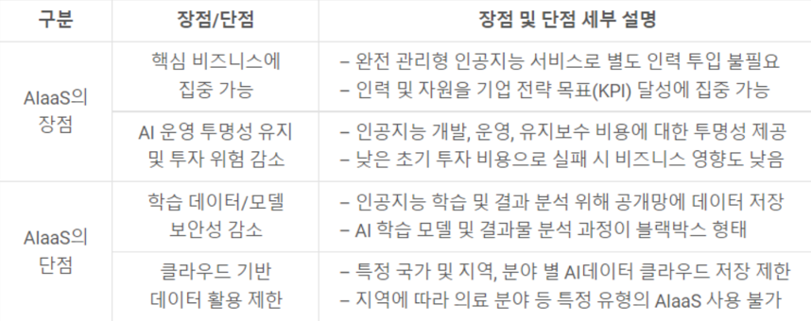
- AIaas 서비스 장단점

- 클라우드에서 제공하는 API
- 클라우드 사업자는 이용자들이 AIaas를 통해 인공지능을 쉽게 이용할 수
있도록 다양한 API를 제공
- 아마존 웹서비스 AWS
- 이미지 인식, 문자-음성 전환, 자연어 인식 등의 API 제공
- 아마존 레코그니션 : 이미지 인식과 분석 서비스
- 아마존 폴리 : 문자를 음성으로 바꿔주는 기능
- 아마존 렉스 : 자동 음성 인식과 자연어 인식 기능
- 이러한 기능들을 이용한다면 아마존 에코와 같은 인공지능 손쉽게 개발 가능
- 마이크로소프트 : 기존 인공지능 API의 한계를 뛰어넘는 커스텀 비전과
커스텀 스피치 제공
- 구글 : 클라우드 기반 지능형 비디오 분석 API를 제공

- 사물인터넷의 개념
- 각종 사물에 센서와 통신 기능을 내장하여 인터넷을 연결하는 기술, 무선통신을 통해 각종 사물과 연결됨
- 사물인터넷의 3요소
- 센싱 기술 : 사물이 가진 데이터를 인식하고 추출해 인터넷으로 전송하는 기술
- 유무선 네트워크 기술 : 사람과 사물, 서비스 등의 분산된 컴퓨팅 자원을 유무선 통신으로 연결하여 고속처리, 병렬처리 하는 기술
- 서비스 인터페이스 기술 : 각종 서비스 분야와 형태에 맞게 정보를
가공/처리/융합하는 기술

- 사물인터넷 기술의 진화
- 1단계 – 연결형 : 2015년 전후로 등장했으며, 사물과 사물의 연결성이 진행되는 단계
- 2단계 – 지능형 : 사물이 수집한 정보를 이용하여 원격에서 사물을 제어하는
단계
- 3단계 – 자율형 : 사물과 사물이 분산협업지능을 기반으로 상호소통하며
공간/상황/사물 데이터의 복합처리를 통해 스스로 의사결정을 하고 물리세계를
자율적으로 제어하는 단계

- 사물인터넷과 인공지능의 결합
- AIoT : 인공지능과 사물인터넷이 결합한 기술. 사물인터넷 스스로 문제를
인지하고 조치할 수 있음
- 사물인터넷은 다양한 센서를 갖춘 IoT 기기를 통해 수집한 데이터를 네트워크를 통해 전달하는 역할을 함
- 클라우드에 수집된 데이터는 인공지능 알고리즘을 통해 분석되며 그 결과는
다양한 산업 영역에 활용 가능

- 사물인터넷과 인공지능의 결합 사례
- 드론 배송 서비스
- 스마트 홈
- 가전제품을 비롯한 집안의 모든 장치를 센서로 연결해 제어하는 기술
- 스마트홈 분야에 인공지능과 사물인터넷이 결합되면 스마트 기기를 이용해
다양한 제어 가능

- 스마트 팜 : 농업/임업/축산업/수산업의 생산-가공-유통 단계에 정보통신기술을 접목하여 지능화한 농업 시스템. 설치된 사물인터넷 기기는 온도,습도,햇빛 등을 스스로 조절
- 스마트 팩토리 : 설계, 개발, 제조, 유통 등의 과정에 정보통신기술을 적용하여 생산성, 품질, 고객만족도를 향상시키는 지능형 생산공장

